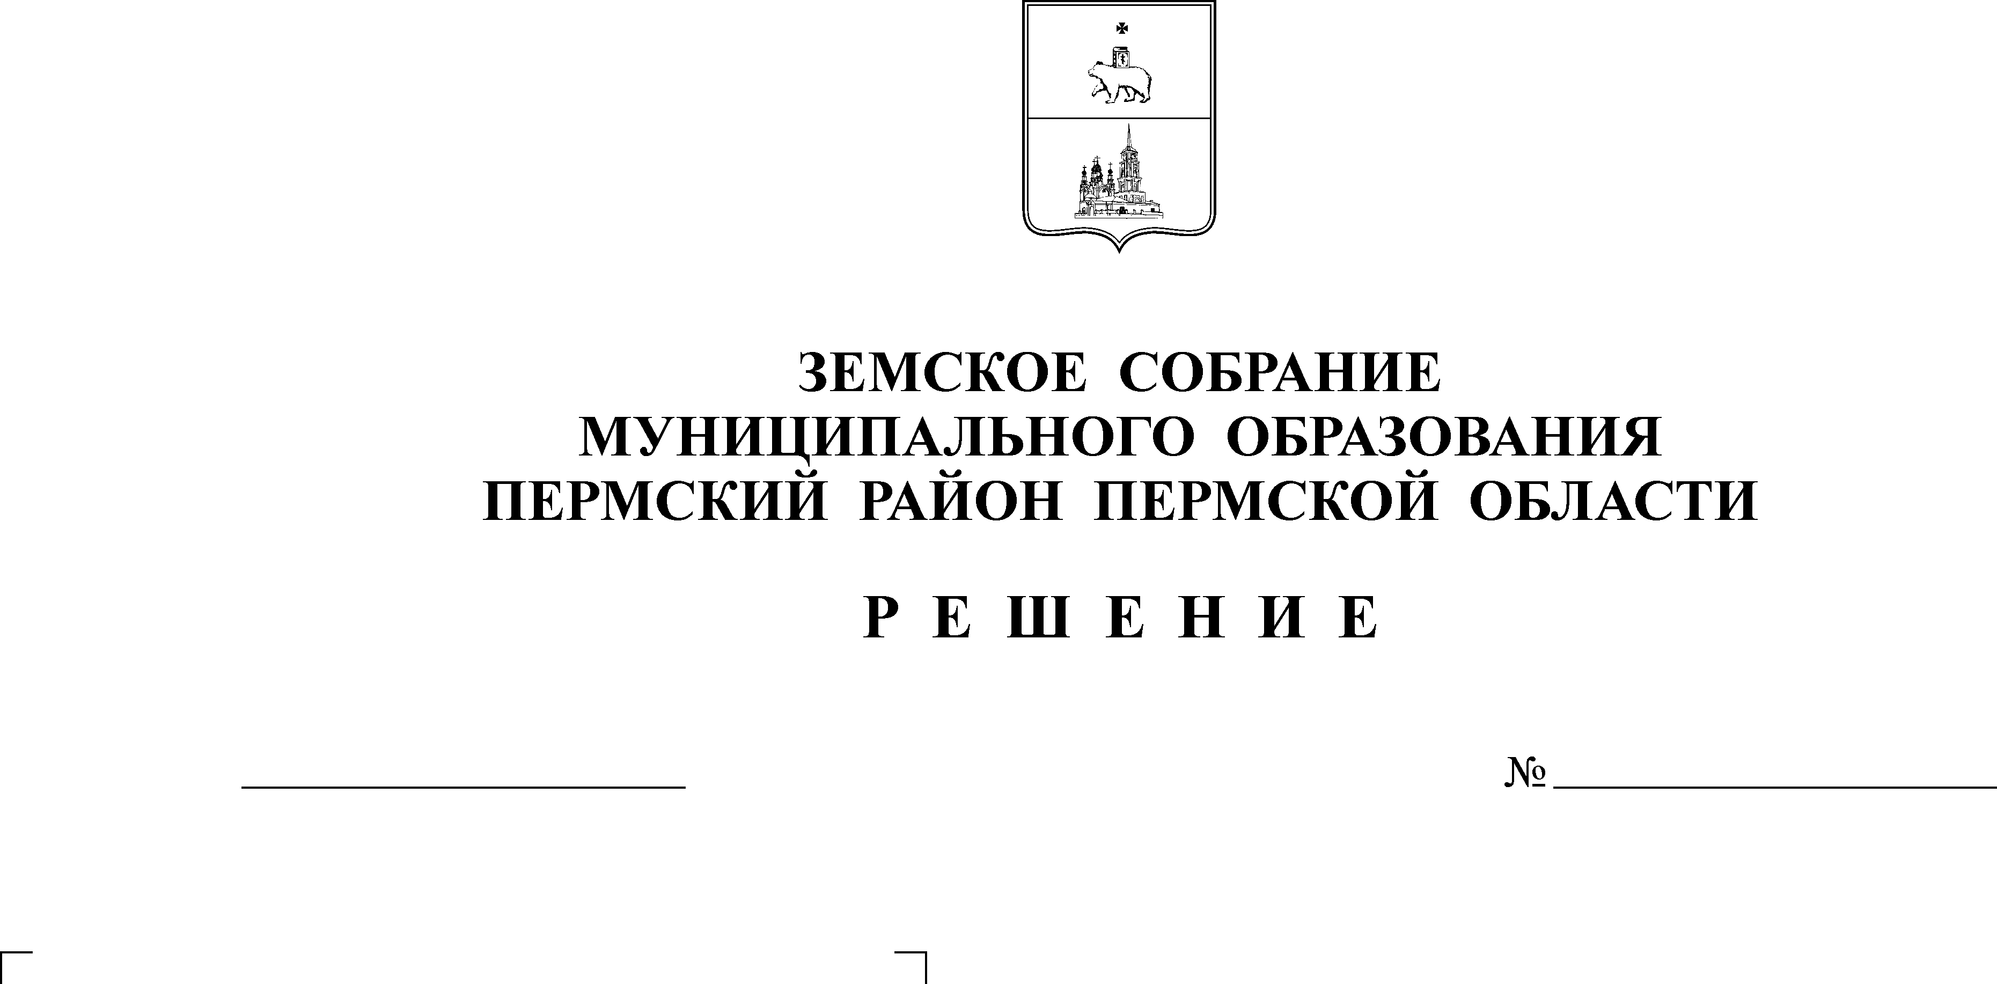
О внесении дополнений в решение Земского Собрания от 21.06.2006

ЗЕМСКОЕ СОБРАНИЕ
ПЕРМСКОГО МУНИЦИПАЛЬНОГО РАЙОНА

ПЕРМСКОГО КРАЯ

Р Е Ш Е Н И Е
26.06.2008
671
ЗЕМСКОЕ СОБРАНИЕ
ПЕРМСКОГО МУНИЦИПАЛЬНОГО РАЙОНА

ПЕРМСКОГО КРАЯ

Р Е Ш Е Н И Е
№ 357 «Об утверждении Положения об оплате труда работников МУ по
охране окружающей среды»

С целью обеспечения социальных гарантий и упорядочения оплаты труда работников муниципального управления по охране окружающей среды Пермского муниципального района, руководствуясь пунктом 2 статьи 53 Федерального закона от 06.10.2003 № 131-ФЗ «Об общих принципах организации местного самоуправления в РФ», п.4 ст.98 Устава Пермского муниципального района Земское Собрание РЕШАЕТ:
1. Внести дополнение в решение Земского Собрания от 21.06.2006 № 357 «Об утверждении Положения об оплате труда работников МУ по охране окружающей среды»:
1) в пункте 1 слова «Приложению» заменить словами «приложению 1»;
2) дополнить пунктом 2 следующее содержание «2. Утвердить Положение о порядке оплаты труда работников, замещающих должности рабочих профессий муниципального управления по охране окружающей среды Пермского муниципального района, согласно приложению 2» (приложение 2 прилагается к настоящему решению).
- дополнить пункт 3 следующим содержанием «3. Настоящее решение подлежит обнародованию на официальном сайте Пермского муниципального района (www.permraion.ru).»
- в пункте 2 цифру «2.» заменить цифрой «4.»
2. Настоящее решение вступает в силу со дня его подписания и распространяется на правоотношения возникшие с 01.01.2008г.
3. Настоящее решение подлежит обнародованию на официальном сайте Пермского муниципального района (www.permraion.ru).

Глава
муниципального района А.П. Кузнецов

Решение принято 26.06.2008г.
на заседании Земского Собрания
Председатель
Земского Собрания А.М. Захаров

Приложение к решению
Земского Собрания
от 26.06.2008 № 671

Приложение 2
к решению Земского Собрания
от 21.06.2006 № 357

Положение о порядке оплаты труда работников,
замещающих должности рабочих профессий муниципального управления
по охране окружающей среды Пермского муниципального района
- В целях обеспечения социальных гарантий и упорядочения оплаты труда
работников муниципального управления по охране окружающей среды Пермского муниципального района устанавливаются единые условия оплаты труда.
- К работникам, замещающим должности рабочих профессий относятся:
водители, уборщики служебных помещений.
3. Оплата труда рабочего состоит из:
тарифной ставки (оклада);
ежемесячной надбавки за сложность, напряженность и особый режим работы;
ежемесячной надбавки за ненормируемый рабочий день;
ежемесячной надбавки за классность;
ежемесячной муниципальной надбавки:
для водителей - за техническое обслуживание и ремонт транспортного средства;
для уборщиков служебных помещений за уборку мест общего
пользования;
премий по результатам работы;
материальной помощи.
3.1. Тарифная ставка (оклад) рабочего устанавливается на основе Единой тарифной сетки по оплате труда работников бюджетной сферы.
3.2. Ежемесячная надбавка за сложность напряженность и особый режим работы устанавливается рабочим в размере до 20 % тарифной ставки (оклада).
3.3. Ежемесячная надбавка за ненормируемый рабочий день устанавливается водителям в размере 50% тарифной ставки (оклада).
3.4. Ежемесячная надбавка за классность водителя устанавливается в процентах к тарифной ставке (окладу) в следующих размерах:
за II класс в размере 10% от тарифной ставки (оклада);
за I класс в размере 25% от тарифной ставки (оклада).
3.5. Премирование рабочих производится по результатам работы за месяц, квартал, год. Размер премии определяется исходя из результатов деятельности рабочего, максимальными размерами не ограничивается.
3.6. Ежемесячная муниципальная надбавка устанавливается в следующих размерах:
водителям управления до 300 % тарифной ставки (оклада);
уборщикам служебных помещений до 100% тарифной ставки (оклада).
4. Рабочим может выплачиваться материальная помощь два раза в год в следующих размерах:
водителям управления -300 % тарифной ставки (оклада);
уборщикам служебных помещений-100 % тарифной ставки (оклада).
5. Индексация должностных окладов производится при повышении тарифных ставок (окладов) Единой тарифной сетки.
- Расчет численности штатных единиц производится администрацией
Пермского муниципального района.
- Годовой фонд оплаты труда работников, замещающих должности рабочих профессий, формируется исходя из штатной численности рабочих, количества тарифных ставок (окладов), учитываемых при формировании фонда оплаты труда, уральского коэффициента, начислений на заработную плату. При формировании годового фонда оплаты труда работников, замещающих должности рабочих профессий и служащих, предусматриваются средства из расчета:
для водителя - 68,5 тарифные ставки (оклада);
для уборщиков служебных помещений - 33 тарифные ставки (оклада).
Установление ежемесячных надбавок, выплата материальной помощи производятся в пределах фонда оплаты труда на основании приказа начальника муниципального управления по охране окружающей среды об установлении надбавок и выплаты материальной помощи.

Пояснительная записка
к проекту решения Земского Собрания Пермского муниципального района
«О внесении дополнений в решение Земского Собрания от 21.06.2006 № 357
«Об утверждении Положения об оплате труда работников
МУ по охране окружающей среды»

В соответствии с пунктом 2 статьи 53 Федерального закона от 06.10.2003 года № 131-ФЗ «Об общих принципах организации местного самоуправления в РФ» с 1 января 2006 года органы местного самоуправления самостоятельно определяют размер и условия оплаты труда работников.
В целях обеспечения социальной защищенности работников, замещающих должности рабочих профессий предлагается увеличить фонд оплаты труда работников, за счет установления муниципальной надбавки к должностному окладу:
рабочих профессий:
-водителям - муниципальной надбавки за техническое обслуживание и ремонт транспортных средств до 300 % к должностному окладу (на момент рассмотрения проекта, данная надбавка отсутствует);
-уборщице – муниципальной надбавки за уборку мест общего назначения до 100 % к должностному окладу (на момент рассмотрения проекта, данная надбавка отсутствует).
До установления муниципальной надбавки заработная плата составляла:
Наименование должности | Должн. оклад | Надбавка за ненормируемый рабочий день  (50 %) | Надбавка за сложно-сть напря-женность (20 %) | Надбавка за клас-сность  (25 %) | Премия  (25%) | Уральский коэфф.  (15%) | Месячный фонд оплаты труда
Водитель | 1741 | 870,50 | 348,20 | 435,25 | 435,25 | 574,53 | 4404,73
Водитель | 1741 | 870,50 | 348,20 |  | 435,25 | 509,24 | 3904,19
Итого: |  |  |  |  |  |  | 8308,92

Наименование должности | Должн. оклад | Надбавка за слож-ность напряженность (20 %) | Премия  ( (25 %) | Уральский коэфф.  (15 %) | Месячный фонд оплаты труда
Уборщица (0,5) | 738,50 | 147,70 | 184,63 | 160,62 | 1231,45

После установления муниципальной надбавки:
Наименование должности | Должноклад | надбавку за тех.обслуживание и ремонт  (300 %) | Надбавка за ненормируе-мый рабочий день (50 %) | Надбавка за слож-ность напряженность(20 %) | Надбавка за клас-сность  (25 %) | Премия  (25 %) | Уральский коэфф. | Месячный фонд оплаты труда
Водитель | 1741 | 5223 | 870,50 | 348,20 | 435,25 | 435,25 | 1357,98 | 10411,18
Водитель | 1741 | 5223 | 870,50 | 348,20 | - | 435,25 | 1292,69 | 9910,64
Итого: |  |  |  |  |  |  |  | 20321,82

Наименование должности | Должн. оклад | надбавку за уборку мест общего назначения (100%) | Надбавка за сложность напряженность (20%) | Премия | Уральский коэфф. | Месячный фонд оплаты труда
Уборщица (0,5) | 738,50 | 738,50 | 147,70 | 184,63 | 271,40 | 2080,73
Введение дополнительных надбавок повлечет к увеличению утвержденного на 2008 год фонда оплаты труда по должностям рабочих профессий.
Дополнительная потребность составит 204000,00 рублей, в том числе:
Должность | оклад | Кол-во окладов по расчету |  | ФОТ в бюджете | ФОТ  (потребность) | Разница (тыс.руб.)
Водитель  (2 ст.) | 1741 | 29 д.о | 68,5 д.о. | 146,5 | 346,2 | 199,7
Уборщица | 738,5 | 29 д.о. | 33 д.о. | 31,1 | 35,4 | 4,3
Итого | 4220,5 |  |  | 177,6 | 381,6 | 204

Финансово-экономическое обоснование
к проекту решения Земского Собрания Пермского муниципального района «проект решения Земского Собрания Пермского муниципального района «О внесении дополнений в решение Земского Собрания от 21.06.2006 № 357 «Об утверждении Положения об оплате труда работников МУ по охране окружающей среды».

Предлагаемый к рассмотрению проект решения разработан в соответствии с пунктом 2 статьи 53 Федерального закона от 06.10.2003 года № 131-ФЗ «Об общих принципах организации местного самоуправления в РФ» и определяет увеличение фонда оплаты труда работников, замещающих должности рабочих профессий МУ по охране окружающей среды.
Предлагается увеличить фонд оплаты труда путем индексации действующих окладов с 1 января 2008 года.
Потребность в дополнительных средствах составит 204 тысячи рублей.

Должность | оклад | Кол-во окладов по расчету |  | ФОТ в бюджете | ФОТ  (потребность) | Разница (тыс.руб.)
Водитель  (2 ст.) | 1741 | 29 д.о | 68,5 д.о. | 146,5 | 346,2 | 199,7
Уборщица | 738,5 | 29 д.о. | 33 д.о. | 31,1 | 35,4 | 4,3
Итого | 4220,5 |  |  | 177,6 | 381,6 | 204

Предлагаем учесть в поправках к бюджету муниципального района данный проект решения.

